Jobsheet 10

Praktikum Algoritma & Struktur Data



Rafi Ody Prasetyo  
(2341720180)

D-IV Teknik Informatika  
Politeknik Negeri Malang  
Semester 2  
2024

**Praktikum 1**

1. SS Hasil Percobaan

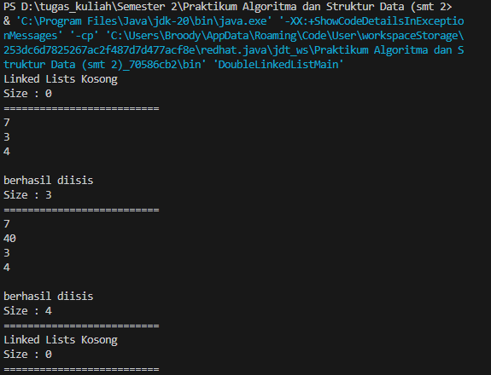

1. Github

<https://github.com/rafiody16/Praktikum-Algoritma-dan-Struktur-Data--smt-2-/tree/main/Jobsheet%2010/Praktikum1>

**Pertanyaan Praktikum 1**

1. **Jelaskan perbedaan antara single linked list dengan double linked lists!**

**Jawab:**

Jika single tidak dapat mengakses mundur ke node sebelumnya, sedangkan double dapat mengakses maju dan mundur antara node-node.

1. **Perhatikan class Node, di dalamnya terdapat atribut next dan prev. Untuk apakah atribut tersebut?**

**Jawab:**

Sebagai pointer penunjuk node.

1. **Perhatikan konstruktor pada class DoubleLinkedLists. Apa kegunaan inisialisasi atribut head dan size seperti pada gambar berikut ini?**

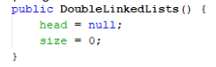

**Jawab:**

Atribut head digunakan untuk node pertama pada linked list, sedangkan size untuk menghitung jumlah node pada linked list.

1. **Pada method addFirst(), kenapa dalam pembuatan object dari konstruktor class Node prev dianggap sama dengan null?**

**Node newNode = new Node(null, item, head);**

**Jawab:**

Karena digunakan untuk menentukan node pertama, jadi sebelum node pertama belum ada nilai node yang tersimpan di linked list atau null.

1. **Perhatikan pada method addFirst(). Apakah arti statement head.prev = newNode ?**

**Jawab:**

Untuk menyimpan nilai node addFirst pada posisi sebelum/prev head.

1. **Perhatikan isi method addLast(), apa arti dari pembuatan object Node dengan mengisikan parameter prev dengan current, dan next dengan null?**

**Node newNode = new Node(current, item, null);**

**Jawab:**

Untuk menyimpan Node baru apabila node selanjutnya bernilai null, dan node baru akan disimpan di posisi tersebut.

1. **Pada method add(), terdapat potongan kode program sebagai berikut:**

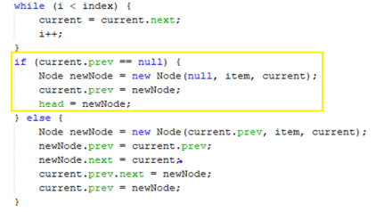

**Jawab:**

Jika nilai pada pointer sebelum sekarang bernilai null, maka newNode akan disimpan diposisi pertama atau node tersebut menjadi head.

**Praktikum 2**

1. SS Hasil Praktikum

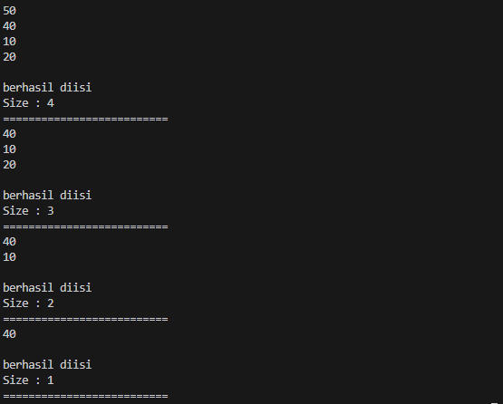

1. Github

<https://github.com/rafiody16/Praktikum-Algoritma-dan-Struktur-Data--smt-2-/tree/main/Jobsheet%2010/Praktikum2>

**Pertanyaan Praktikum 2**

1. **Apakah maksud statement berikut pada method removeFirst()?**

**head = head.next;**

**head.prev = null;**

**Jawab:**

Head = head.next berfungsi untuk mengubah elemen pertama yang sebelumnya menjadi head digantikan ke elemen selanjutnya menjadi head. Sedangkan head.prev = null digunakan untuk memastikan elemen yang kita hapus tersebut merupakan head, sehingga statement tersebut akan mengecek elemen sebelumnya adalah bernilai null.

1. **Bagaimana cara mendeteksi posisi data ada pada bagian akhir pada method removeLast()?**

**Jawab:**

Apabila elemen selanjutnya yang akan kita hapus bernilai null.

1. **Jelaskan alasan potongan kode program di bawah ini tidak cocok untuk perintah remove!**



**Jawab:**

Perintah remove biasanya dioperasikan pada elemen tertentu dalam struktur data, dan kemudian elemen tersebut dihapus. Kode yang diberikan tidak memiliki mekanisme untuk menentukan elemen mana yang harus dihapus.

1. **Jelaskan fungsi kode program berikut ini pada fungsi remove!**



**Jawab:**

Kedua baris kode tersebut berfungsi untuk menghapus node current dari double linked list dengan menghubungkan node sebelumnya current.prev langsung ke node berikutnya current.next, sehingga node current terlepas dari list.

**Praktikum 3**

1. SS Hasil Praktikum

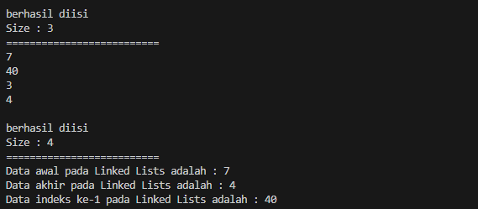

1. Github

<https://github.com/rafiody16/Praktikum-Algoritma-dan-Struktur-Data--smt-2-/tree/main/Jobsheet%2010/Praktikum3>

**Pertanyaan Praktikum 3**

1. **Jelaskan method size() pada class DoubleLinkedLists!**

**Jawab:**

Method size() pada class DoubleLinkedLists digunakan untuk mengembalikan jumlah elemen yang ada dalam linked list. Di sini, size adalah variabel yang menyimpan jumlah node dalam linked list.

1. **Jelaskan cara mengatur indeks pada double linked lists supaya dapat dimulai dari indeks ke1!**

**Jawab:**

Metode yang mengakses elemen pada linked list harus disesuaikan sehingga indeks 1 mengacu pada elemen pertama, indeks 2 mengacu pada elemen kedua, dan seterusnya.

1. **Jelaskan perbedaan karakteristik fungsi Add pada Double Linked Lists dan Single Linked Lists!**

**Jawab:**

Double linked list dapat diakses maju (next) dan mundur (prev), sehingga operasi seperti penghapusan dan penambahan bisa lebih fleksibel dan efisien di kedua arah. Sedangkan single linked list hanya dapat diakses maju (next), sehingga beberapa operasi bisa menjadi lebih sulit atau memerlukan traversal penuh dari awal.

1. **Jelaskan perbedaan logika dari kedua kode program di bawah ini!**

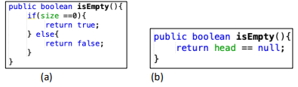

**Jawab:**

Logika A berisikan tentang percabangan dengan kondisi apabila size bernilai 0 maka nilai boolean akan mengembalikan true dan else sebaliknya, sedangkan logika B berisikan tentang pengembalian nilai boolean apabila elemen head berisikan null.